台南市北區文元國小102學年度班級閱讀計劃
班級：一年14班 設計者：黃淑沛
ㄧ、依據：
- 教育部「悅讀101」提升國民中小學學童閱讀能力計畫。
- 台南市國民中小學「府城閱讀達人」推動閱讀實施計畫。
- 台南市文元國小「書香校園」閱讀寫作實施計畫。
二、課程目標：(依據文元國小各階段閱讀能力學習目標)
【字詞彙認識】
- 能熟習常用生字語詞的形音義。
- 能流暢的讀出適合年段學習的文本，並正確的斷詞和斷句。
- 能在閱讀時逐漸不看注音符號，直接讀出簡單的字彙和文句。
【閱讀理解】
- 能讀懂文本內容，瞭解文本的大意。
- 能清楚的獲取文本中提到的事實及細節，並回答問題。
- 能指出自己看不懂的詞句，並重讀該句利用上下文來猜測修正。
- 能選擇自己可以獨立閱讀的書籍。
【閱讀應用】
- 能瞭解圖書室的設施、使用途徑和功能，並能充分利用，以激發閱讀興趣。
- 能和別人分享閱讀的心得。
- 認識並學會使用字、辭典等工具書，以輔助閱讀。
【閱讀態度】
- 能喜愛閱讀課外讀物，主動挑選書籍來閱讀。
能分享自己喜歡的閱讀(故事)主題或類型。
三、實施時間：102年9月至103年6月
四、班級實施方式：
課程目標 | 活動  主題 | 實施方式 | 教材來源 | 實施  時間 | 評量方式
閱讀態度 | 「閱讀存摺」紀錄 | 配合學校閱讀活動，紀錄所看的書。 | 閱讀存摺簿 | 整學年 | 每週至少閱讀記錄二本書籍，累積10本可換小雞貼紙一張。
閱讀應用 | 心情記事簿 | 每週在心情記事簿寫下一週 內最有感受的事，優秀作品請小朋友上台朗讀，並張貼分享。 | 學生創作 | 整學年 | 依紀錄內容給予1~5級分，集15分給小雞貼紙一張
閱讀理解 | 閱謮高手 | 全班共讀班書繪本，運用閱讀導讀單，讓小朋友更能深入理解文本。 | 圖書館書箱及愛的書庫 | 一週  一次 | 口頭分享、學習單
閱讀應用 | 週刊  報報 | 配合節日或活動，利用學校的班書、國語日報週刊…等，進行親子共讀。 | 國語日報週刊 | 不定期 | 口頭分享、  學習單
閱讀應用 | 好書推薦單 | 配合學校的好書推薦單徵選活動，指導小朋友閱讀後，如何寫出好書推薦的理由畫出書中精彩畫面。 | 各類書籍 | 期中和期末 | 學習單
五、班級閱讀環境規劃：
班級圖書角
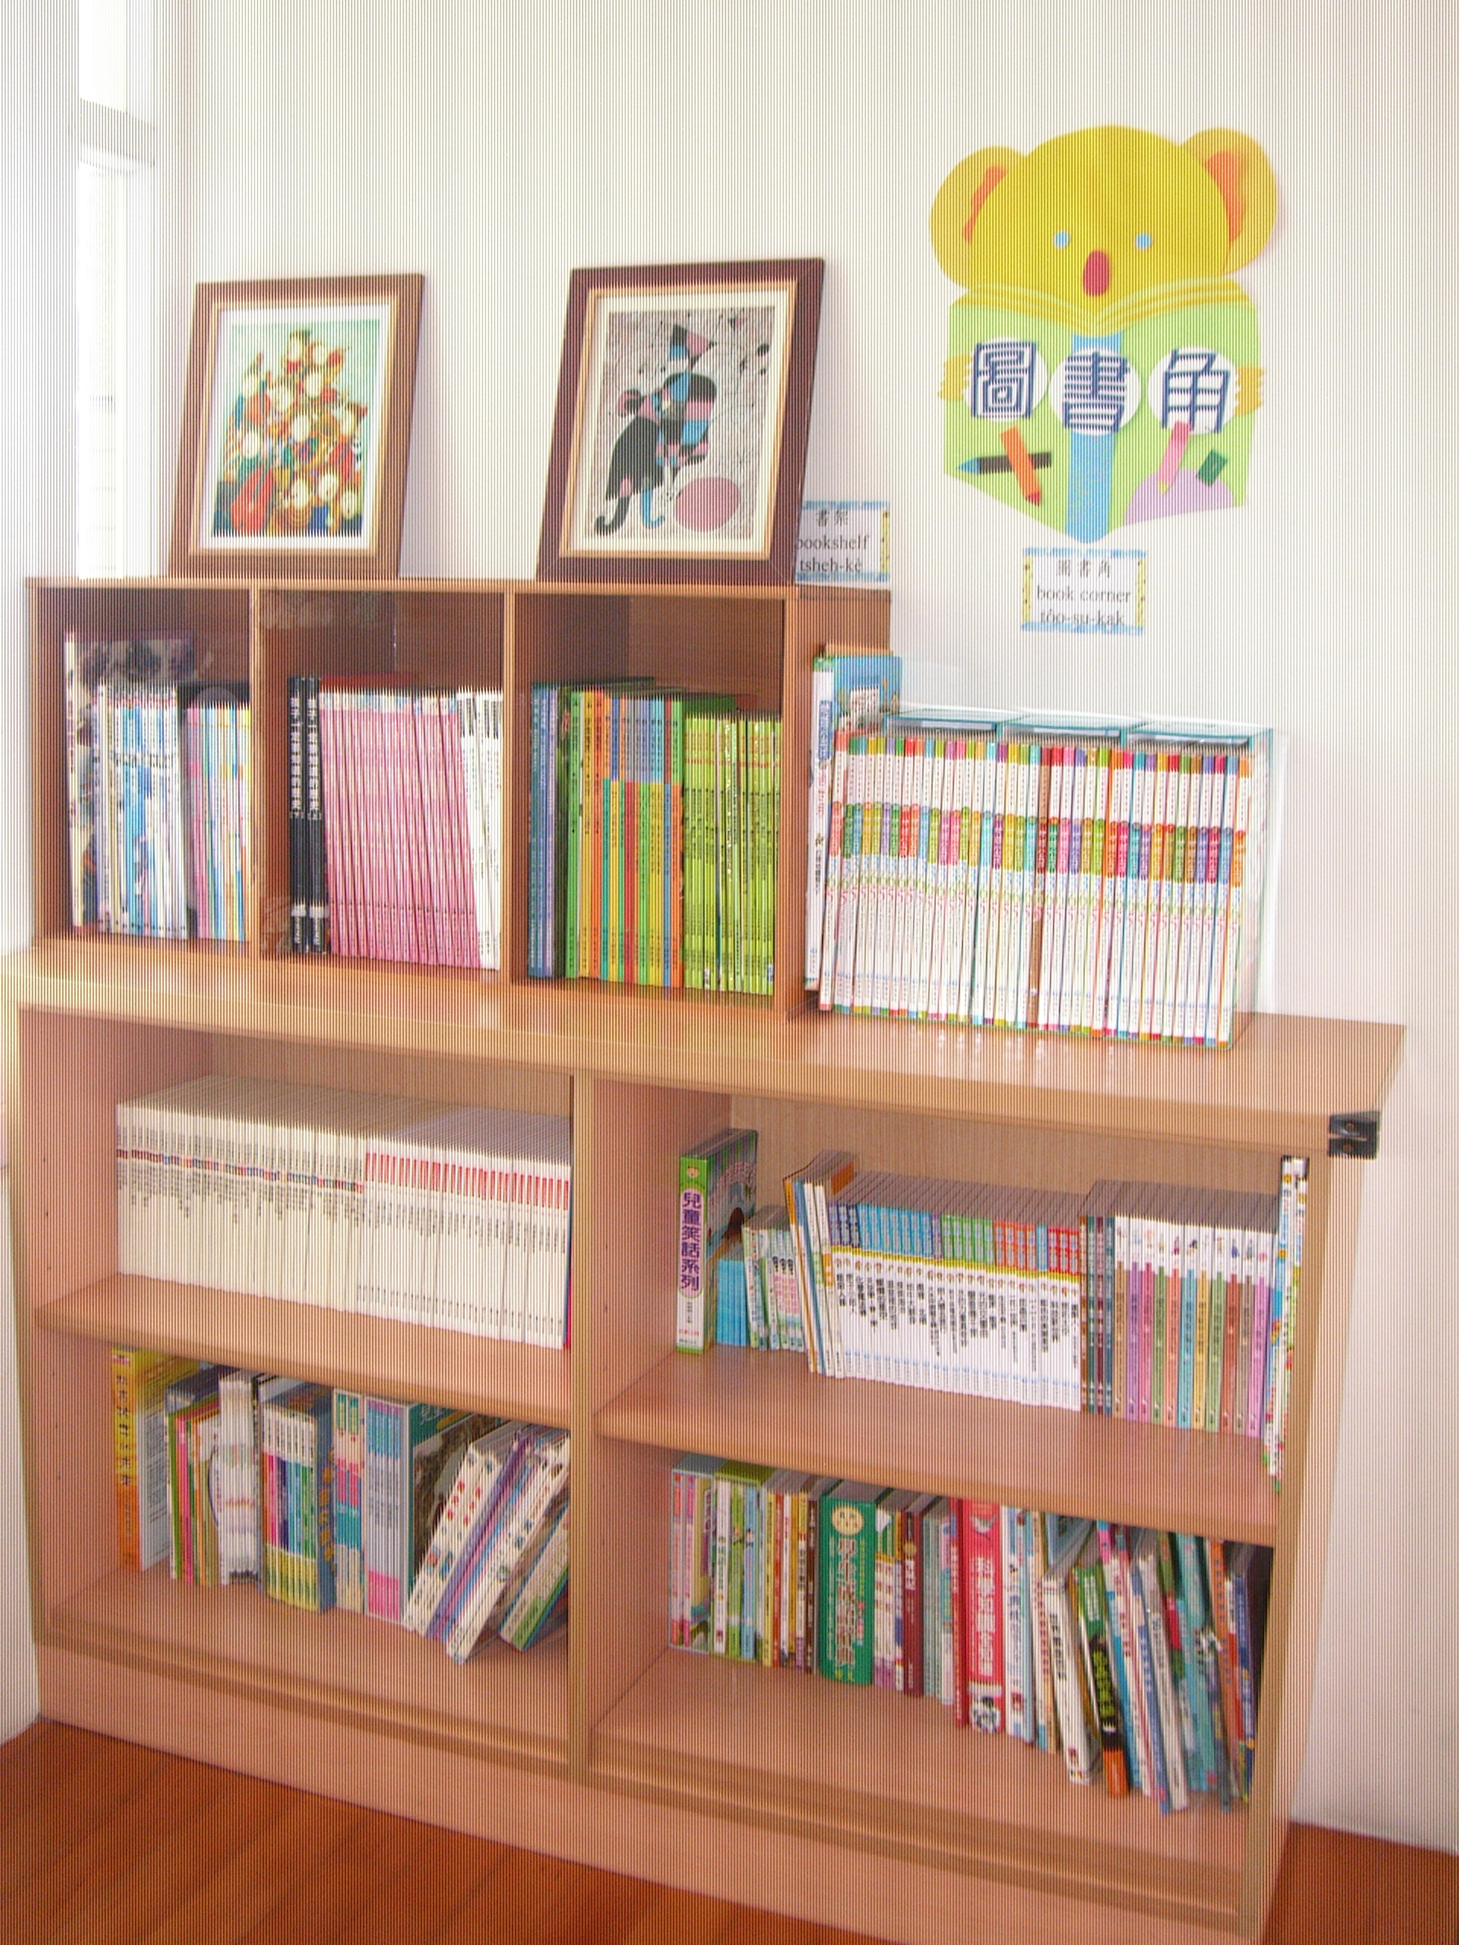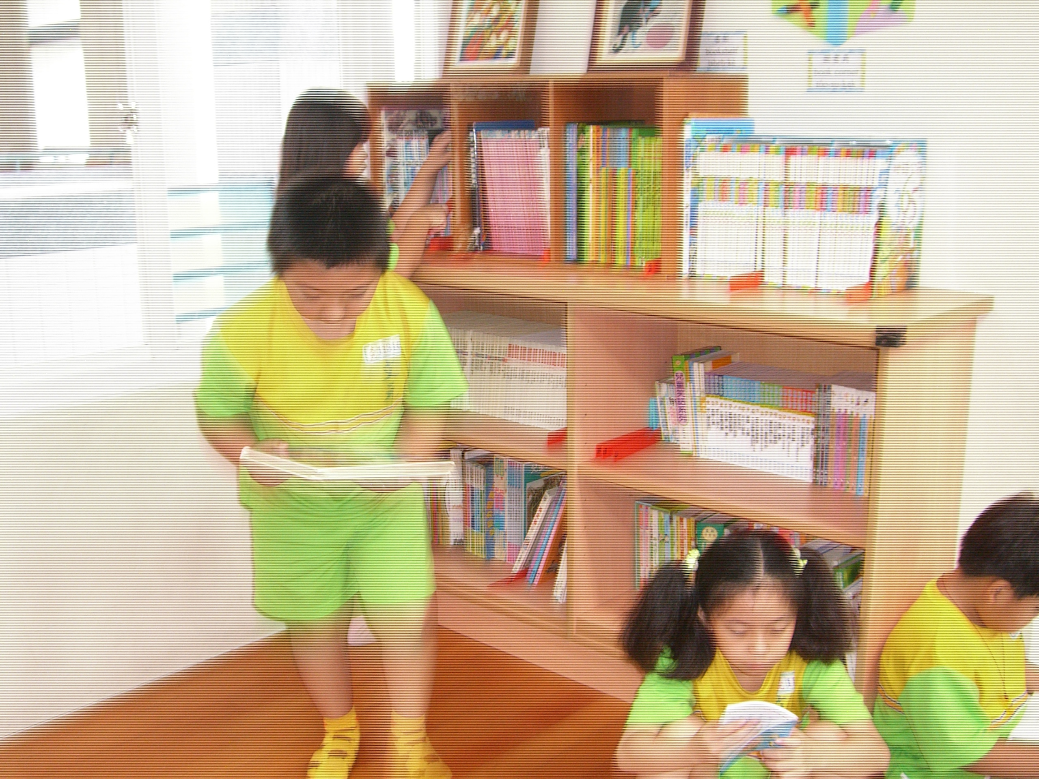
六、預期成效（班級獎勵方式）：
- 心情記事簿：較能了解孩子的生活及心情，優秀的作品分享，可以增加同儕的相互學習，提升寫作能力。
- 閱謮高手：精進學生閱讀的理解能力，與多面向觀察寫作的技巧，培養閱讀的與趣。
- 閱讀存摺：閱讀紀錄滿100本即可至圖書館蓋章核可，頒發獎狀、借閱升級等等。
- 週刊報報：結合節慶與時事，增進孩子對於生活事件的了解與應變能力。
- 文元愛閱獎：配合學校文元愛閱獎每學期統計一次，推選閱讀量最多的前五位，頒發獎狀。
七、其他相關教學資源(含引導、學習單等)：班書閱讀導讀單

